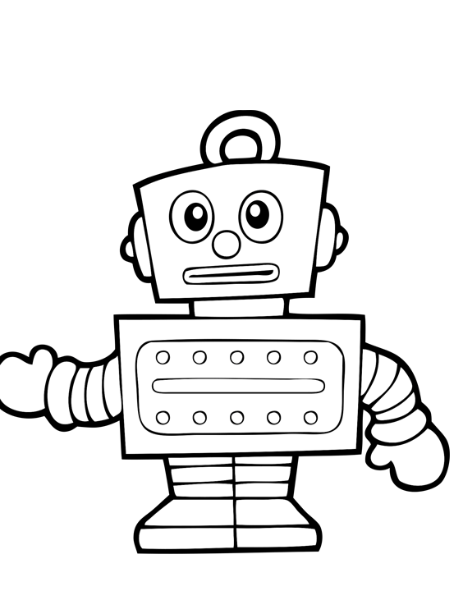
Préparation prévisionnelle période 4 (2018-2019)
Dominante de la période : agir, s’exprimer, comprendre
à travers les activités artistiques
Les robots et nous

Programme 2015 :
Arts visuels : « Pour réaliser différentes compositions plastiques, seuls ou en petit groupe, les enfants sont conduits à s'intéresser à la couleur, aux formes et aux volumes.
Le travail de la couleur s’effectue de manière variée avec les mélanges (à partir des couleurs primaires), les nuances et les camaïeux, les superpositions, les juxtapositions, l’utilisation d’images et de moyens différents (craies, encre, peinture, pigments naturels…). Ces expériences s'accompagnent de l'acquisition d'un lexique approprié pour décrire les actions (foncer, éclaircir, épaissir...) ou les effets produits (épais, opaque, transparent...).
Le travail en volume permet aux enfants d’appréhender des matériaux très différents (argile, bois, béton cellulaire, carton, papier, etc.) ; une consigne présentée comme problème à résoudre transforme la représentation habituelle du matériau utilisé. Ce travail favorise la représentation du monde en trois dimensions, la recherche de l’équilibre et de la verticalité.
« Apprendre ensemble et vivre ensemble ». La classe et le groupe constituent une communauté d’apprentissage qui établit les bases de la construction d’une citoyenneté respectueuse des règles de la laïcité et ouverte sur la pluralité des cultures dans le monde. »
Constat : Les élèves sont souvent guidés par une consigne précise dans leur production. Ils ont besoin de travailler leur créativité et la résolution de problèmes.

Compétences attendues en fin de GS extrait du BO 2015
- Choisir différents outils, médiums, supports en fonction d’un projet ou d’une consigne et les utiliser en adaptant son geste.
- Pratiquer le dessin pour représenter ou illustrer, en étant fidèle au réel ou à un modèle, ou en inventant.
- Réaliser une composition personnelle en reproduisant des graphismes. Créer des graphismes nouveaux.
- Réaliser des compositions plastiques, seul ou en petit groupe, en choisissant et combinant des matériaux, en réinvestissant des techniques et des procédés.
- Avoir mémorisé un répertoire varié de comptines et de chansons et les interpréter de manière expressive.
- Jouer avec sa voix pour explorer des variantes de timbre, d’intensité, de hauteur, de nuance.
- Repérer et reproduire, corporellement ou avec des instruments, des formules rythmiques simples.
- Décrire une image, parler d’un extrait musical et exprimer son ressenti ou sa compréhension en utilisant un vocabulaire adapté.
- Proposer des solutions dans des situations de projet, de création, de résolution de problèmes, avec son corps, sa voix ou des objets sonores.

Objectifs du projet : anticiper une production en l’imaginant et en listant les matériaux nécessaires.
Tâches finales du projet : Créer un dégusiement de robot, fabriquer un robot à peindre.

Agir, s’exprimer et comprendre à travers les activités artistiques (techniques et artistes de référence)
Arman : autoportrait Robot
Kanno-Yamaguchi: Robot à peindre

Agir, s’exprimer et comprendre à travers les activités physiques : Cycle athlétisme : la course des robots.

Semaine 21 : je participe à la course des robots : courir avec une balle, s’arrêter et lancer loin.
Objectif : identifier pour le groupe le besoin de s’entrainer pour améliorer la course et le lancer.
Semaine 22 : je m’entraine à lancer loin et à courir vite (ateliers)
Semaine 23 : je participe à la course des robots : courir avec une balle, s’arrêter et lancer loin.
Objectif : mesurer les progrès de chacun, dans la course et dans le lancer.
Semaine 24 : je m’entraine à enchainer course et lancer : courir/ s’arrêter / lancer.
Semaine 25 : je participe à la course des robots : courir avec une balle, s’arrêter et lancer loin.
Objectif : mesurer les progrès de chacun, dans la course et dans le lancer.
Semaine 26 : je participe à la nouvelle course des robots : courir avec une balle, franchir des obstacles, et lancer loin.
Semaine 27 : je participe à la nouvelle course des robots : courir avec une balle, franchir des obstacles, et lancer loin.

Compétence attendue en fin de GS extrait du BO 2015
Ajuster et enchaîner ses actions et ses déplacements en fonction d’obstacles à franchir ou de la trajectoire d’objets sur lesquels agir.
Explorer le monde des objets :
Compétence attendue en fin de GS extrait du BO 2015
Choisir, utiliser et savoir désigner des outils et des matériaux adaptés à une situation, à des actions techniques spécifiques (plier, couper, coller, assembler, actionner...).
- Réaliser des constructions ; construire des maquettes simples en fonction de plans ou d’instructions de montage.

Accueil : rituels artistiques : Peinture libre/ coloriages/ puzzles arts/tangrams
semaine 21 : Je prends mon kapla (prénom) je trace le contour au crayon de papier sur une feuille A3 et je ne dois pas recouvrir les dessins des autres enfants.
semaine 22 : Je prends mon kapla (prénom) je trace le contour au crayon de papier sur une feuille A3 de couleurs en faisant de petits points.
semaine 23 : Je prends mon kapla (prénom) je trace le contour au crayon de papier sur une feuille A3 et je dessine à l’intérieur.
semaine 24 : Je prends mon kapla (prénom) je trace le contour au crayon de papier sur une feuille A3 et j’écris mon prénom à l’intérieur (MS), en dessous et avec l’aide de l’adulte (PS).
semaine 25 : Je prends mon kapla (prénom) je trace le contour au crayon de papier sur une feuille A3 de couleurs et je le colorie.
semaine 26 : Je prends mon kapla (prénom) je trace le contour au crayon de papier sur une feuille A3 de couleurs et je le déguise en robot, en dessinant.

SEMAINE 21 / 4 mars 2019
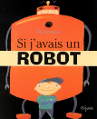 LIVRE :si j’avais un robot : qu’est-ce qu’un robot ? que peut-il faire ? Représentations initiales
Compétence : Choisir différents outils, médiums, supports en fonction d’un projet ou d’une consigne et les utiliser en adaptant son geste.
Objectifs : Créer en anticipant : réfléchir à ce dont on a besoin, comment assembler puis réaliser
Atelier dirigé 1 : présentez les différents robots aux enfants, à l’aide d’images et les questionner.
Est-ce que les robots existent vraiment?
Peux-tu nommer différentes sortes de robots?
Connais-tu des histoires qui parlent de robots?
Atelier dirigé 2 : je frappe et je compte les syllabes des prénoms de la classe.
Atelier accompagné 1 :
1. Dessin du bonhomme de Mars : mon robot (en noir et à scanner pour semaine 25).
2. auto portrait Robot Arman ( matériel de récupération) production en Volume, phase de manipulation et de recherche.
Atelier accompagné 2 : les croix. Observer différents modèles ( différentes orientations des lignes) et les reproduire à la peinture noire pour occuper l’espace.
Atelier autonome 1 : graphisme : décorer un robot ( crayons gris, argentés, dorés, robot découpé sur fond noir)
Atelier autonome 2 : construire un robot avec des blocs logiques.

SEMAINE 22 /11 mars 2019
LIVRE : Maman Robot : que peut faire un robot ? Que ne peut-il pas faire ?: lister les compétences du robot du livre, des robots du quotidien et comparer.
Compétence : Réaliser des compositions plastiques, en groupe, en choisissant et combinant des matériaux.
Objectifs : Construction d’un robot Câlin ENSEMBLE pour soigner les chagrins, les bobos, où on peut lui dire un secret dans l’oreille, lui donner une boule de papier symbolisant la colère (prévoir une trappe). Préparation par équipes : ceux qui fabriquent/ ceux qui préparent les décorations (graphismes)
Atelier dirigé 1: préparation des décorations du robot.
Atelier dirigé 2: je cherche et j’assemble les syllabes de mon prénom et celles de mes copains (avec modèle).
Atelier accompagné 1 : assemblage et construction du robot : cartons, tuyaux.
Atelier accompagné 2 : les croix. Observer différents modèles ( différentes orientations des lignes) et les reproduire à craie grasse dans les interstices (peinture semaine précédente).

SEMAINE 23 /18 mars 2019
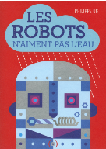 LIVRE : Les robots n’aiment pas l’eau : de quoi est fait un robot ? comment fonctionne-t-il ?
Compétence : Réaliser des compositions plastiques, seul en réinvestissant des techniques et des procédés.
Objectifs : peindre un support en volume
Atelier dirigé 1 : Bilan langage : Si j’avais un robot.
Atelier dirigé 2: je trie des mots commençant par la même syllabe : MA
Atelier accompagné 1: Fabriquer son déguisement robot :découper les ouvertures, peinture du carton.
Atelier accompagné 2: découper coller des bandes pour tracer des lignes brisées, les unes au- dessus des autres.
Atelier autonome 1 : construire un robot avec du matériel de récupération
Atelier autonome 2 : découpage de carrés et rectangles et assemblage pour représenter un robot.

SEMAINE 24 /25 mars 2019
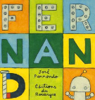 LIVRE : Fernand : découvrir les aimants
Compétence : Réaliser une composition personnelle en reproduisant des graphismes
Objectifs : Décorer son déguisement par le graphisme.
Atelier dirigé 1 : je découvre et je manipule les aimants.
Atelier dirigé 2 : je trie des mots commençant par la même syllabe : cha
Atelier accompagné 1 : Fabriquer son déguisement robot : Décoration du robot : graphisme au pinceau.
Atelier accompagné 2: tracer des lignes brisées au feutre les unes au dessus des autres, dans les interstices (collage semaine précédente).
Atelier autonome 1 : mon robot en pâte à modeler (+ accessoires pour bras, antennes, etc)
Atelier autonome 2 : Retrouver le mot « robot » dans différentes polices d’écritures.

SEMAINE 25 /1er avril 2019
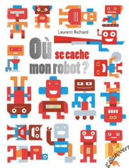 LIVRE : Où se cache mon robot ?: développer la capacité d’observation
Compétence : Décrire une image en utilisant un vocabulaire adapté.
Objectifs : décrire avec précision une image pour la retrouver
Atelier dirigé : je joue avec les syllabes des prénoms pour inventer le nom de mon robot et je l’écris.
Atelier accompagné 1 : Fabriquer son déguisement robot 3 : assemblage des éléments : antenne, bras articulés.
Atelier accompagné 2: tracer des lignes brisées au pinceau en changeant de couleurs à chaque ligne.
Atelier autonome 1 : jeu cherche, trouve et colorie ton robot parmi ceux de la classe (dessins faits en semaine 21)
Atelier autonome 2 : manipulation d’aimants.

SEMAINE 26 /8 avril 2019
LIVRE : Lecture des livres de la période et vote du livre préféré de la classe.
Compétence : Réaliser des compositions plastiques, en petit groupe, en choisissant et combinant des matériaux
Objectifs : anticiper son geste par l’utilisation d’un robot-peinture
Atelier dirigé : atelier langage : Comment j’ai fabriqué mon déguisement de robot (photo)+ collage du prénom sur son déguisement.
Atelier accompagné : je fabrique et j’expérimente un robot à peinture Kanno-Yamaguchi
Atelier accompagné 2: tracer des croix au pinceau fin dans les interstices (peinture semaine précédente).
Atelier autonome 1 : Mémory des robots
Atelier autonome 2 : je suis un robot et mon copain me fait dessiner.

Lecture en réseau : documentaires sur Les robots.

